Prénom : ................................ | Date : ...................................................................................

 | Je compte jusqu’à… 30 (02)

- Complète la suite numérique de 1 à 30 :

1 | …… | …… | 4 | …… | …… | …… | 8 | …… | 10
11 | …… | …… | 14 | …… | …… | …… | 18 | …… | 20
21 | …… | …… | 24 | …… | …… | …… | 28 | …… | 30

- Combien y a-t-il de cubes dans les cases suivantes :

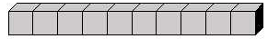

10 20 30 | 10 20 30 | 10 20 30

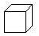 |  | 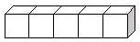
21 12 11 | 24 23 22 | 26 29 25

25 30 15 | 24 23 22 | 17 27 23

20 25 30 | 28 27 29 | 29 27 28

22 12 6 | 25 26 27 | 25 26 27

